**กรณีศึกษา จากชุมชนคนสู้เหล้า...สู่ชุมชนจัดการตนเอง**

**ตำบลทางพระ อำเภอโพธิ์ทอง จังหวัดอ่างทอง**

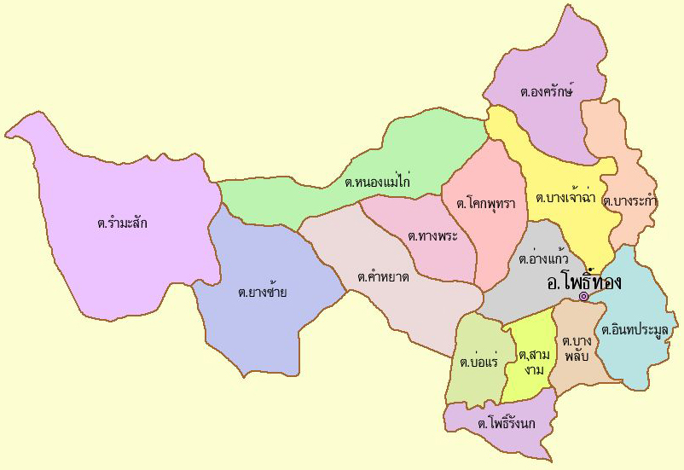

**บริบทชุมชนตำบลทางพระ**

ตำบลทางพระตั้งอยู่ที่อำเภอโพธิ์ทอง จังหวัดอ่างทอง เทศบาลตำบลได้รับการยกฐานะจากสภาตำบลเดิมเป็นองค์การบริหารส่วนตำบลตามประกาศกระทรวงมหาดไทย เมื่อวันที่ 23 กุมภาพันธ์ 2540 และยกฐานะเป็นเทศบาลตำบลทางพระตามประกาศกระทรวงมหาดไทย เมื่อวันที่ 27 ตุลาคม 2552 โดยเทศบาลตำบลทางพระมีพื้นที่ทั้งหมดโดยประมาณ 12.75 ตารางกิโลเมตร (7,968 ไร่) อยู่ห่างจากอำเภอโพธิ์ทอง ประมาณ 7 กิโลเมตร และมีอาณาเขตติดต่อ คือ ทิศเหนือจดตำบลหนองแม่ไก่ อำเภอโพธิ์ทอง ทิศตะวันออกจดตำบลโคกพุทรา อำเภอโพธิ์ทอง ทิศใต้จดตำบลคำหยาด อำเภอโพธิ์ทอง และทิศตะวันตกจดตำบลคำหยาด อำเภอโพธิ์ทอง

เทศบาลตำบลทางพระ แบ่งเขตการปกครองออกเป็น 8 หมู่บ้าน ได้แก่ หมู่ที่ 1 บ้านทางพระ หมู่ที่ 2บ้านทางพระ หมู่ที่ 3 บ้านทางพระ หมู่ที่ 4 บ้านวัดกาไสย์ หมู่ที่ 5 บ้านตาล หมู่ที่ 6 บ้านตาล หมู่ที่ 7 บ้านวัดจันทร์ และหมู่ที่ 8 บ้านไร่

ลักษณะภูมิประเทศทั่วไปเป็นที่ราบลุ่มมีลักษณะคล้ายอ่าง ไม่มีป่าไม้และภูเขา มีลำคลองหลายสาย และหนองอีกหลายแห่ง ลักษณะอากาศทั่วไป พิจารณาตามลักษณะลมฟ้าอากาศของประเทศไทย แบ่งฤดูกาล ออกเป็น 3 ฤดู คือ ฤดูหนาว เริ่มตั้งแต่กลางเดือนตุลาคมถึงกลางเดือนกุมภาพันธ์ ซึ่งเป็นฤดูมรสุมตะวันออกเฉียงเหนือ บริเวณความกดอากาศสูงจากประเทศจีนที่มีคุณสมบัติเย็นและแห้งจะแผ่ลงมาปกคลุมประเทศไทยในช่วงนี้ ฤดูร้อน เริ่มเมื่อมรสุมตะวันออกเฉียงเหนือสิ้นสุดลงคือประมาณกลางเดือนกุมภาพันธ์ถึงกลางเดือน พฤษภาคม ในระยะนี้จะมีหย่อมความกดอากาศต่อเนื่องจากความร้อนปกคลุมประเทศไทยตอนบนทำให้มี อากาศร้อนอบอ้าวทั่วไป โดยมีอากาศร้อนจัดในเดือนเมษายน และฤดูฝน เริ่มตั้งแต่กลางเดือนพฤษภาคมถึงกลางเดือนตุลาคม เป็นช่วงที่มรสุมตะวันตกเฉียงใต้พัดปกคลุมประเทศไทย ทำให้มีฝนตกชุกขึ้นตั้งแต่กลางเดือนพฤษภาคมเป็นต้นไป เดือนกันยายนเป็นเดือนที่มีฝนตกชุกมากที่สุดในรอบปีและเป็นช่วงที่มีความชื้นสูง

**ก้าวแรกของการเดินทาง......สู่พื้นที่เครือข่ายชุมชนคนสู้เหล้า**

**ย้อนรอย...เส้นทาง**

จากสถานการณ์ปัญหาต่างๆ ที่เข้ามากระทบคนในชุมชน ไม่ว่าจะเป็นปัญหาด้านเศรษฐกิจ ปัญหาสังคม ปัญหาด้านการประกอบอาชีพ หรือแม้กระทั่งปัญหาด้านสุขภาวะของคนในชุมชนที่เชื่อมโยงสู่ปัญหาปากท้องของคนในชุมชนทำให้ “ชุมชนตำบลทางพระ” โดนกลืนไปกับสภาวะการณ์ทางสังคมในปัจจุบัน การถูกปรับเปลี่ยนวิถีชีวิต ความเป็นอยู่แบบชุมชนเมือง เริ่มคืบคลานเข้ามาสู่คนในตำบล การอยู่แบบตัวใครตัวมัน ขาดปฏิสัมพันธ์กันกับบ้านใกล้เรือนเคียง ญาติพี่น้องหรือแม้กระทั่งคนในครอบครัวเองก็ตาม ถึงแม้ในชุมชนจะมองว่าคนในชุมชนมีปฏิสัมพันธ์ มีความเป็นเครือญาติแต่สิ่งที่ขาดหายไปคือ “มิติทางสังคม” และความเป็น “วิถีชุมชน” ถูกกลืนกินไปกับสภาวการณ์ต่างๆ ที่เข้ามากระทบ

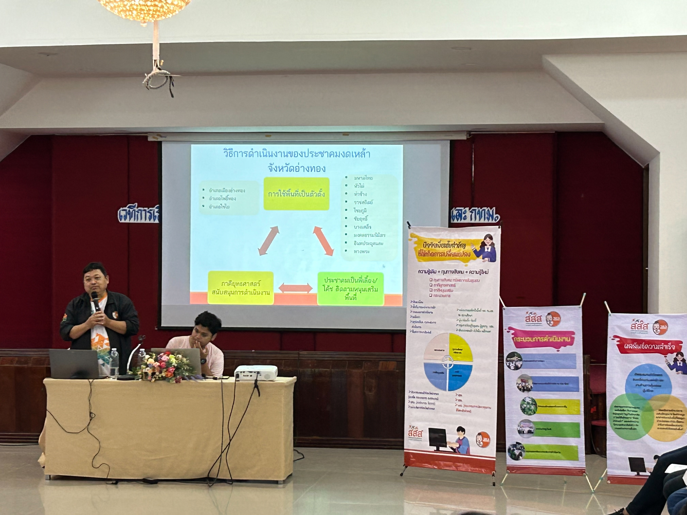

ประชาคมงดเหล้าจังหวัดอ่างทอง จึงเข้ามามีบทบาทในฐานะเพื่อนร่วมทาง เริ่มชวนแกนนำตำบลทางพระทำงาน ซึ่ง โดยภารกิจงานในขณะนั้นการทำงาน “ภาคประชาสังคม” ที่มีเป้าหมายเพื่อการขับเคลื่อนงานร่วมกันชุมชน โดยทีมงานประชาสังคมจังหวัดอ่างทอง มีการขับเคลื่อนงานในทุกมิติ ทั้งด้านการทำงานร่วมกับ สสส.สำนัก 3 มาตั้งแต่เริ่มต้น ในบทบาทหน้าที่การเป็นหน่วยจัดการ (Node) จังหวัด 1 ใน 15 หน่วยทั่วประเทศ เพื่อมุ่งไปสู่การพัฒนาคนให้คนไปพัฒนางานในพื้นที่โดยใช้ความรู้เดิมและความรู้ใหม่ยกระดับการทำงานเพื่อนำไปสู่การแก้ไขปัญหาชุนชนของตนเองได้อย่างยั่งยืน นอกจากนี้ประชาสังคมจังหวัดอ่างทอง ยังขับเคลื่อนงานในหลายๆมิติ ไม่ว่าจะเป็นงานสมัชชาสุขภาพ งานศูนย์ประสานงานหลักประกันสุขภาพภาคประชาชน งานสนับสนุนการก่อตั้งสภาองค์กรชุมชนเพื่อนำไปสู่การก่อตั้งกองทุนสวัสดิการชุมชน (สมัยก่อนเรียกสวัสดิการ 3 ขา) การทำงานร่วมกับเครือข่ายเหล้าตั้งแต่ก่อนมีการคลอด พรบ.ควบคุมเครื่องดื่มแอลกอฮอล์ปี 2551 อ่างทองเป็นทีมขับเคลื่อน ทั้งการรณรงค์ สร้างกระแสการลด ละ เลิก เหล้าทั้งในระดับบุคคล ชุมชน องค์กรมาตลอดเวลา ถึงแม้ทิศทางการดำเนินงานในขณะนั้น ยังไม่มีเป้าหมายและวิธีการทำงานที่มีความชัดเจนมากนัก “แต่” เป้าหมายการทำงานของ “เครือข่ายภาคประชาสังคมในจังหวัดอ่างทอง” มีความชัดเจนในระดับหนึ่งคือ “ต้องการพัฒนาอ่างทองให้มีความสุข” เปรียบเสมือนการทำบ้านตัวเองให้สะอาดและมีความสุข พัฒนาคนเพื่อให้คนไปพัฒนางาน และนำไปสู่การพัฒชุมชนได้อย่างยั่งยืน

ปี 2551 เป็นปีที่ก่อเกิด พรบ.ควบคุมเครื่องดื่มแอลกอฮอล์เครือข่ายภาคประชาสังคมจังหวัดอ่างทอง เริ่มทำงานโดยมีวัตถุประสงค์ เป้าหมาย และมี “เครื่องมือ” ในการดำเนินงานที่ชัดเจนมากขึ้น และยังคงทำงานรณรงค์สร้างกระแส สร้างการตื่นตัวให้ประชาชนในจังหวัดอ่างทองรับรู้ และเข้าใจ พรบ.ควบคุมเครื่องดื่มแอลกอฮอล์มากขึ้น การทำงานจึงเป็นการค้นหากิจกรรม เทศกาลงานบุญใหญ่ๆ เพื่อภาคียุทธศาสตร์เดิมที่เคยทำงานร่วมกันขับเคลื่อนงาน ระดับจังหวัด มีการพาเด็กและเยาวชนร่วมเดินรณรงค์สร้างกระแส พรบ.ควบคุมเครื่องดื่มแอลกอฮอล์ในวันครบรอบ 1 ปี พรบ.โดยใช้เทศกาลไหว้เจ้าพ่อกวนอู งานชิม ช๊อป ใช้ ในอำเภอวิเศษชัยชาญ เป็นต้น ซึ่งงานเทศกาลเหล้านี้ถือเป็นเทศกาลใหญ่ในจังหวัดอ่างทองที่สามารถรณรงค์สร้างกระแสได้ระดับหนึ่ง

แต่จากการวิเคราะห์สถานการณ์ในการณรงค์รวมถึงการสร้างกระแสดังกล่าว เราไม่สามารถประเมินตัวชี้วัดได้ว่ากลุ่มเป้าหมายที่เราทำด้วยนั้น จะสามารถเกิดการเปลี่ยนแปลงพฤติกรรม ความคิด ทัศนคติได้หรือไม่จึงมีการปรับเปลี่ยนวิธีการทำงานโดยในปี 2553 เริ่มใช้เครื่องมือ Social Mapping วิเคราะห์และค้นหาทุนทางสังคม ในลักษณะชุมชน หมู่บ้าน หรือแม้กระทั่ง “ทุนทรัพยากรบุคคล” ซึ่งเราคิดว่า “ทุนมนุษย์” ถือว่าเป็นทุนทางสังคมที่จะช่วยเราขับเคลื่อนงานเพื่อนำไปสู่เป้าหมายการดำเนินงานได้ดีที่สุด ประกอบกับในขณะนั้น เราได้เชื่อมร้อยการทำงานกับตำบลศูนย์แม่ ตำบลหัวไผ่ อำเภอเมือง จังหวัดสิงห์บุรี ที่เป็นตำบลสุขภาวะขับเคลื่อนงานที่เชื่อมร้อยกับ องค์กรปกครองส่วนท้องถิ่นที่มีเป้าหมายในการพัฒนาคนเพื่อให้คนไปพัฒนางาน และเป้าหมายนี้ก็สอดคล้องกับเป้าหมายการดำเนินงานของเรา การวิเคราะห์ทุนทางสังคมจึงเกิดขึ้น และหนึ่งในนั้นก็คือตำบลทางพระ อำเภอโพธิ์ทอง จังหวัดอ่างทอง ซึ่งถือว่ามีองค์ประกอบของ “ทุนชุมชน” ที่มีศักยภาพในหลายๆ ด้าน คือ

1. ผู้บริหารองค์กรมีวิสัยทัศน์ในการพัฒนาตรงกับเป้าหมายของเรา

2. ผู้บริหารเป็นเพื่อนกับคณะทำงานหลักของเรา คือ คุณสุธี ประเสริฐศรี ซึ่งเป็นผู้ประสานงานประชาคมงดเหล้าจังหวัดอ่างทองในปัจจุบัน

3. ในตำบลมีทุนทางสังคมที่สามารถสร้างกระบวนการเรียนรู้และเชื่อมร้อยกับการดำเนินงานของเราได้ทั้งการเป็นเครือข่ายตำบลสุขภาวะภาคกลาง (ลูกข่าย อบต.หัวไผ่) การเป็นพื้นที่ร่วมรณรงค์สร้างกระแสโดยให้ผู้บริหารองค์กรนำ การมีทุนทางวัฒนธรรมคือละครชาตรี ในพื้นที่มีหน่วยงานที่พร้อมให้การสนับสนุนทั้งด้านความรู้และวิทยากร คือ รพ.สต.ทางพระ มีครูภูมิปัญญาที่มีความสามารถถ่ายทอดความรู้และประสบการณ์การดำเนินงานให้แก่ผู้ที่สนใจได้ การพูดคุยถึงเป้าหมาย วิธีการ กระบวนการทำงานให้ไปสูเป้าหมายปลายทางร่วมกันแบบ *win-win solution* จึงเกิดขึ้น

**การเข้ามวยชุมชน**

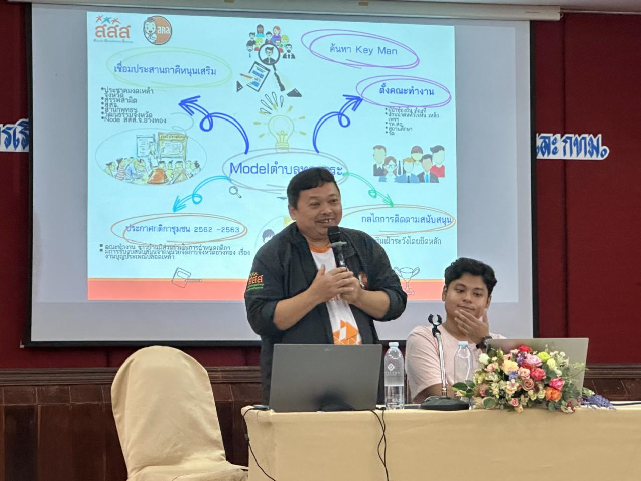

“*รู้เขารู้เรา รบร้อยครั้งชนะร้อยครั้ง*” ข้อคิดเชิงปรัชญาของซุนวูย่อมนำมาใช้ได้เสมอในทุกสถานการณ์ ประชาคมงดเหล้าจังหวัดอ่างทอง “มีจุดเน้น” การทำงาน “แบบการบูรณาการงานร่วม” เน้นการทำงานร่วมกันไม่แบ่งแยกงาน โดยการยึดพื้นที่เป็นตัวตั้ง การค้นหาพื้นที่ในการดำเนินงาน ใช้การวิเคราะห์ “ทุนทั้งด้านทรัพยากร คน ศักยภาพ” โดยใช้การใช้เครื่องมือ Social mapping เน้นการวิเคราะห์หาทุนชุมชน ทั้งทุนเป็นคนตัวบุคคล ทุนทรัพยากรอื่นๆ เช่น หน่วยงานองค์กรภายในชุมชน หน่วยงานภายนอกที่เข้ามาหนุนเสริมโดยวิเคราะห์จากหลายๆ ด้าน ดังนั้นกระบวนการทำงานให้ไปสู่เป้าหมายปลายทางร่วมกัน แบบ *win-win solution* จึงถูกนำมาวิเคราะห์หลังจากที่ได้มีการทำ Social mapping และคัดเลือกพื้นที่เป้าหมายในการทำงานร่วมกันจึงเกิดขึ้น เมื่อเราวิเคราะห์ และหาจุดเข้า โดยประสานงานตรงกับ นายกเทศมนตรีตำบลทางพระ ณ ขณะนั้นคือ “นายกสุทัศน์ ภู่ประสงค์” ซึ่งเป็นเพื่อนกับคุณสุธี ประเสริฐศรี ซึ่งเป็นผู้ประสานงานประชาคมงดเหล้าจังหวัดอ่างทองในปัจจุบัน การนัดหมายพูดคุยแบบ “จับเข่าคุย” จึงเริ่มต้นด้วยการวิเคราะห์การดำเนินงานร่วมกัน พูดคุยถึงทิศทางการพัฒนาชุมชนและนำไปสู่การชวนเข้าเป็นเครือข่ายตำบลสุขภาวะ โดยใช้เครื่องมือการพัฒนาทักษะการวิจัยชุมชนด้วยการวิจัยเชิงชาติพันธุ์วรรณนาแบบเร่งด่วน (Rapid Ethnographic Community Assessment Process: RECAP) เป็นเครื่องมือทางวิชาการที่นำใช้ในการเสริมสร้างศักยภาพนักวิชาการ ชุมชนท้องถิ่นของเครือข่ายรวมสร้างชุมชนท้องถิ่นน่าอยู่ ให้เป็นกำลังคนของชุมชนท้องถิ่นที่สนับสนุนให้เกิด กระบวนการรู้จักตนเอง นำใช้ศักยภาพของตนเองในการจัดการปัญหาอันนำไปสู่การจัดการตนเองในระดับครอบครัว กลุ่ม หมู่บ้าน (ชุมชน) และตำบล รวมถึงการสร้างเครือข่ายเชื่อมโยงกับองค์กรและหน่วยงานหนุนเสริมในการเข้ามา เกื้อกูลให้ชุมชนท้องถิ่นจัดการตนเองได้ดีขึ้น ซึ่งเป็นเครื่องมือในการทำงานแบบเร่งด่วนที่ลูกข่ายตำบลสุขภาวะทั้ง 60 ตำบลภายใต้การดูแลของตำบลศูนย์แม่ อบต.หัวไผ่ อ.เมือง จ.สิงห์บุรี ใช้เป็นเครื่องมือในการสนับสนุนการทำงานร่วมกับ อปท.ทุกแห่ง หลังจากที่ได้ทำงานด้วยเครื่องมือ RECAP ประกอบกับการใช้แผนแม่บทชุมชนเข้ามาชวนคิด ชวนคุย ชวนวิเคราะห์สถานการณ์ปัญหาและแนวทางการแก้ไขปัญหาของคนในชุมชนอย่างจริงจังในตำบลทางพระจึงเริ่มขึ้น ถึงแม้ในระยะแรกจะยัง งง..งง... อยู่บ้างในระดับหนึ่ง แต่ด้วยการมองเป้าหมายในการทำงานเป็นสำคัญทำให้พื้นที่ทางพระสามารถทำงานได้ตามเป้าหมายที่วางไว้ และในขณะนั้นเรามองเห็นถึงศักยภาพในการขับเคลื่อนงานต่อของตำบลทางพระ จึงได้มีการถอดบทเรียนจากการทำงานร่วมกันและเห็นถึงปัจจัยสำคัญที่ทำให้เราเลือกที่จะชวนพื้นที่ทางพระทำงาน “งดเหล้า” ต่อไป ซึ่งปัจจัยที่ทำให้เราคัดเลือกพื้นที่ตำบล “ทางพระ” เพื่อร่วมขับเคลื่อนงาน คือ

* ผู้บริหารท้องถิ่น มีวิสัยทัศน์ใน “การพัฒนาคน” เพื่อให้คนไป “พัฒนางาน” ในพื้นที่
* ผู้นำท้องที่ กำนัน ผู้ใหญ่บ้านมีการหนุนเสริมกิจกรรมการเรียนรู้ให้แก่คนในชุมชน
* มีวิธีการทำงานแบบ “กระบวนการสร้างการมีส่วนร่วม” ของคนในชุมชน
* มี “การบริหารจัดการแบบบูรณาการงานไม่แยกงาน” ถือว่างานที่ทำให้เกิดการส่งเสริมและพัฒนาคุณภาพชีวิตของคนในชุมชน
* มีคนทำงานที่เกาะติด เอาจริง เอาจัง ทำงานอย่างต่อเนื่องและยกระดับงานในพื้นที่
* คนทำงานมีความสามารถในการ “สร้างทีมงานขับเคลื่อนกระบวนการเรียนรู้” ในพื้นที่ได้
* หน่วยงาน องค์กรทั้งภาครัฐ ภาคประชาชนในพื้นที่ให้ความร่วมมือในการดำเนินงาน

ต่อมา มีการถอดบทเรียนชุมชน ค้นหารากของปัญหาและหาแนวทางในการพัฒนาชุมชนร่วมกัน ต่อยอดจากงานเดิมที่ทำอยู่ ซึ่งหลังจากที่ ทต.ทางพระได้ทำ RECAP และแผนแม่บทชุมชน มีการวิเคราะห์ทั้ง *“ทุกข์และทุน”* ของชุมชนนำทุกข์ของชาวบ้านมาจัดลำดับเพื่อนำไปสู่การแก้ไขปัญหาของชุมชนตนเอง มีทุกข์หรือปัญหาอะไรบ้าง ปัญหาเหล่านั้นมีปัญหาอะไรที่จัดการเองได้ ปัญหาอะไรที่คิดว่าต้องขอความร่วมมือจากหน่วยงานภายนอก และหน่วยงานที่จะขอความช่วยเหลือนั้นคือหน่วยงานอะไร ซึ่งกระบวนการนี้ เป็นจุดเริ่มต้นของ *“กระบวนการสร้างการมีส่วนร่วมของคนในชุมชน”* อย่างแท้จริง เมื่อทีมทต.ทางพระได้ลงมือปฏิบัติและได้ฝึกฝนการทำงานโดยใช้เครื่องมือ ซึ่งถือเป็นการพัฒนาศักยภาพทีมงานทำให้มีแนวปฏิบัติ มีหลักคิดหลักยึดในการทำงานมากขึ้น

**เริ่มจากการคุยเรื่อง “ทุกข์” เพื่อนำไปสู่ “การสร้างสุข” ของชุมชน**

เมื่อกระบวนการมีส่วนร่วมถูกจุดประกาย วิธีคิด วิธีทำงานจึงเริ่มต้นขึ้น ปี พ.ศ.2557 ชุมชนทางพระเริ่ม “คุ้นชิน” กับการทำกิจกรรมที่ไม่เหมือนเดิม ซึ่งในครั้งนี้เป็นการทำกิจกรรมที่ชุมชนสามารถออกแบบ และทำไปบนวิถีชีวิตของตนเองเพื่อลด “ทุกข์” และ “สร้างสุข” ได้ทั้งในระดับปัจเจก ระดับหมู่บ้านชุมชน รวมไปถึงระดับองค์กร

การส่งเสริมความเข้มแข็งให้กับชุมชนท้องถิ่นที่ผ่านมาได้ทำผ่านกระบวนการเสริมศักยภาพของชุมชนท้องถิ่นและ เสริมพลังทุนทางสังคม เพื่อให้ทุนทางสังคมสามารถจัดการโครงสร้างต่างๆ ของชุมชนให้เอื้อต่อวิถีการดำเนินชีวิตของ คนในชุมชน ทั้งด้านเศรษฐกิจ สังคม การเมืองการปกครอง และสิ่งแวดล้อม ประกอบกับการใช้องค์ประกอบอื่นของทุนทาง สังคมของชุมชนร่วมด้วย จนแสดงให้เห็นความสามารถในการจัดการตนเองโดยวิธีการและรูปแบบที่ร่วมกับกระบวนการนำใช้ศักยภาพของทุนทางสังคม เช่น การสรุปบทเรียน การแลกเปลี่ยนเรียนรู้การฝึกอบรมจากการปฏิบัติจริง การสร้างกิจกรรมหรืองานใหม่ หรือการพัฒนาวิธีการทำงานใหม่ เป็นต้น ดังนั้นความเป็นไปได้ในการเสริมความเข้มแข็งให้กับชุมชนท้องถิ่นจึงต้องขึ้นอยู่กับความสามารถในการค้นหาทุนทางสังคมและศักยภาพของชุมชนท้องถิ่นขององค์กรหลักในพื้นที่และสร้างโอกาสในการนำใช้ทุนทางสังคมและศักยภาพของชุมชนท้องถิ่นนั้นให้ก่อประโยชน์ได้ กระบวนการสำคัญเพื่อการเรียนรู้ข้อมูลชุมชนที่สามารถแสดงให้เห็น 2 ส่วน คือ 1) ทุนทางสังคมและศักยภาพของชุมชน และ 2) ปัญหาและความต้องการของชุมชนท้องถิ่น โครงสร้างด้านต่างๆ ของชุมชนและผลกระทบที่เกิดจาก โครงสร้างดังกล่าวต่อวิถีชีวิตและสุขภาวะของประชาชนกลุ่มต่างๆ และต่อศักยภาพการจัดการเพื่อการพึ่งตนเองได้ ของทุนทางสังคมของชุมชน

ซึ่งที่ผ่านมาหลายปี ทต.ทางพระได้ถูกฝึกปฏิบัติไปบนเนื้องานจริงที่ทำร่วมกันมา และประชาคมงดเหล้าก็ได้ใช้วิธีการนี้เป็นเครื่องมือในการพัฒนาระบบการทำงานร่วมกันมาตลอดเวลาหลายปี ดังนั้นเมื่อประชาคมงดเหล้ามีเป้าหมายและแผนงานที่จะทำงานเชิงยุทธศาสตร์เพื่อนำไปสู่การขับเคลื่อนงาน “เครือข่ายงดเหล้า” ในจังหวัดอย่างเป็นระบบจึงมีการขยับงานโครงการเชื่อมร้อย “ภาคีเชิงยุทธศาสตร์” มากขึ้น

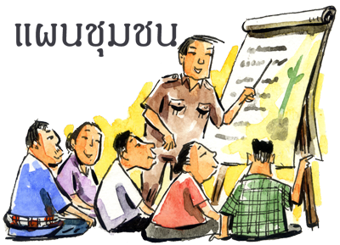

การมีส่วนเข้ามาขับเคลื่อนกิจกรรม “งดเหล้าเข้าพรรษา” ร่วมกับประชาคมงดเหล้าจังหวัดจึงเกิดขึ้น เริ่มต้นโดยมีการประชุมร่วมกับ ผู้ว่าราชการจังหวัด ณ ขณะนั้นคือท่าน ผวจ. ปวิณ ชำนิประศาสน์ โดยได้มีการเชิญผู้บริหารอปท.ทุกแห่งที่เป็นเครือข่าย และหนึ่งในองค์กรปกครองส่วนท้องถิ่นที่เข้าร่วมในวันนั้นคือผู้บริหารของเทศบาลตำบลทางพระที่เข้าร่วมกระบวนการการทำข้อตกลงกับผู้ว่าราชการจังหวัด โดยในขณะนั้นมีการประกาศเป็นนโยบายของจังหวัดอ่างทอง โดยท่าน ผวจ.มีการขึ้นคัตเอ้ากลางสี่แยกไฟแดงในตัวเมืองอ่างทอง โดยมี ผวจ. เป็น “พรีเซ็สเตอร์” ใส่เสื้องดเหล้าเข้าพรรษา และมีการทำงานร่วมกันมาอย่างต่อเนื่อง โดยปีแรกๆ ที่ทต.ทางพระเข้าร่วมงานเป็นการทำงานแบบเน้นกิจกรรม (Event) ไม่มีการวางแผนโดยชุมชนท้องถิ่นเอง ทำงานตามปฏิทินเทศกาลของประชาคมงดเหล้าจังหวัด เรียกว่าเป็นเครือข่ายร่วมสร้างฐานงาน “ชุมชนคนสู้เหล้า” ในเวลาต่อมา

**ก่อร่าง....สร้างModel**

บุคคลสำคัญ (Keyman) ในการพัฒนา MODEL ณ ขณะนั้นคือ “เก๋” พรรณปพร เผือกประพันธ์ นักพัฒนาชุมชนชำนาญการ ได้รับโจทย์ในการทำงานร่วมกับประชาคมงดเหล้าจังหวัดเพื่อนำไปสู่การขับเคลื่อน “ชุมชนคนสู้เหล้า” ในปี พ.ศ.2560 หลังจากที่ได้มีการวิเคราะห์ชุมชนทั้งด้านทุน ทรัพยากร ศักยภาพ ทำให้ “เก๋” เลือกที่จะหา “เพื่อนร่วมอุดมการณ์” ในการขับเคลื่อนงาน เนื่องจากการทำงานเรื่อง “เหล้า” ไม่ใช่เรื่องง่าย เพราะเป็นงานที่ต้อง “ต่อสู้” กับ “ความเชื่อเดิม” ของคนในชุมชน ต่อสู้กับคำถามของคนที่เราจะไปชวนให้เขาหันมาเห็นความสำคัญของการ ลด ละ เลิกเครื่องดื่มแอลกอฮอล์ ซึ่ง ณ ขณะนั้น คำถามสำคัญที่ได้รับจากคนในชุมชนทั้งเรื่องการกินเหล้าจะผิดกฎหมายได้อย่างไร? ในเมื่อเขากินกันมาตั้งแต่ พ่อ แม่ ปู่ ย่า ตา ยาย มิหนำซ้ำสมัยก่อนในชุมชนก็มีการต้มเหล้ากันเอง ซึ่งก็ถือเป็นเรื่องปกติของคนในชุมชนที่จะตั้งก๊วนตั้งแก๊งกันกินเหล้าหลังเลิกงาน ผู้นำก็ยังใช้วิธีการหาเสียงโดยการเลี้ยงเหล้า งานบุญประเพณีหรืองานศพ งานบวช งานแต่ง ก็ยังคงต้องมีเหล้าในงาน หรือแม้กระทั่งการไหว้ครู การบนบานสานกล่าวก็ยังคงต้องมีเหล้าหรือเครื่องดื่มแอลกอฮอล์เข้ามาเกี่ยวข้อง การที่จะเปลี่ยนทั้งวิธีคิดเพื่อให้ปรับเปลี่ยนพฤติกรรมของคนในชุมชนทางพระที่ถือว่าเป็นชุมชนที่เป็นนักดื่มก็ว่าได้นั้น เป็นเรื่องที่ยากมาก ดังนั้นเก๋จึงต้องหาเพื่อนร่วมงานที่มีแนวคิดเดียวกัน รวมถึงต้องมีเทคนิคในการสร้างแรงจูงใจไปพร้อมๆ กับหาคนที่จะสมัครใจเข้าร่วมกระบวนการกับทางเทศบาล

การชวนแกนนำสำคัญทั้ง นายกเทศมนตรี กำนัน ผู้ใหญ่บ้าน แกนนำ อสม. ทั้งหลายที่เข้าถึงประชาชนมากที่สุด และมีภาวะผู้นำที่หากทำอะไร ขอความร่วมไม้ร่วมมืออะไรก็จะได้รับความร่วมมือด้วยทั้งสิ้น การจัดเวทีชวนคนงดเหล้าเข้าพรรษาและปฏิญาณตนงดเหล้าเข้าพรรษาจึงเริ่มขึ้น ณ ทต.ทางพระ การที่ประชาคมงดเหล้าเริ่มชวนชุมชนออกแบบกิจกรรมที่เชื่อมและบูรณาการกับกิจกรรมในพื้นที่ไม่ว่าจะเป็นงานบวช งานศพ หรือเทศกาลงานบุญต่างๆ ที่สามารถปลอดเหล้า บุหรี่ มีการรณรงค์สร้างกระแส มีการร่วมกันปฏิญาณตนงดเหล้าเข้าพรรษาในระดับจังหวัดและเริ่มชวนแกนนำชุมชนสร้าง “กลไก” เพื่อจัดการแก้ไขปัญหาในชุมชนไม่ใช่แค่เรื่องของการงดเหล้าเข้าพรรษา แต่ให้มองความเป็นอยู่ที่สอดคล้องกับวิถีชีวิต “งดเหล้าได้มากกว่าที่คิด” ชวนคนงดเหล้าระหว่างพรรษา มีองค์กรหน่วยงานหลัก ทั้ง อปท. รพ.สต. ลงพื้นที่ติดตามให้กำลังใจและคัดกรองผู้เข้าร่วมโครงการ นอกจากนี้ยังมีการจัดกิจกรรมอื่นๆ เช่น ส่งเสริมให้ทำกิจกรรมปลูกผัก ทำน้ำยาล้างจาน โดยทีมประซาคมงดเหล้าลงพื้นที่ไปชวนแกนนำในพื้นที่ทำ เป็นการ “จับมือทำ พาทำ” ร่วมมือกัน และเรียนรู้ไปพร้อมๆ กัน ซึ่ง ณ ขณะนั้น “กลไกการจัดการชุมชน” เริ่มเกิดแบบไม่รู้ตัว การทำงานแบบอัตโนมัติของคณะทำงานในชุมชนทำให้ประชาคมงดเหล้าเห็นศักยภาพการทำงานโดยดูจากในแต่ละปี ทางพระได้มีคนงดเหล้าเข้าพรรษาร่วมกับประชาคมงดเหล้าเพิ่มขึ้นทุกปี ถึงแม้จะไม่ได้มาเข้าร่วมกิจกรรม ณ วัดขุนอินทประมูลทุกคน หรือแม้กระทั่งจะไม่ได้รับเสื้องดเหล้าในแต่ละปีทุกคน แต่จำนวนคนงดเหล้าในพื้นที่ตำบลทางพระก็เพิ่มขึ้นทุกปี จึงทำให้ปี พ.ศ.2562 ประชาคมงดเหล้าจึงเข้าไป “เติมพลัง” ให้กับทางพระด้วยการจัดเวทีชม ช่วย เชียร์ คนหัวใจหิน เหล็ก เพชรให้กับชุมชน โดยใช้กลยุทธพาเพื่อนต่างชุมชนที่เป็นเครือข่ายชุมชนคนสู้เหล้าไปร่วมให้กำลังใจกับตำบลทางพระ และถือโอกาสใช้เวทีนี้ เป็นเวทียกระดับ “*Model เป็นชุมชนจัดการตนเองตำบลทางพระ*” ในเวทีจึงมีการระดมความคิดและนำไปสู่การจัดตั้งกลไกหลักในการทำงานตาม Model ที่วางไว้

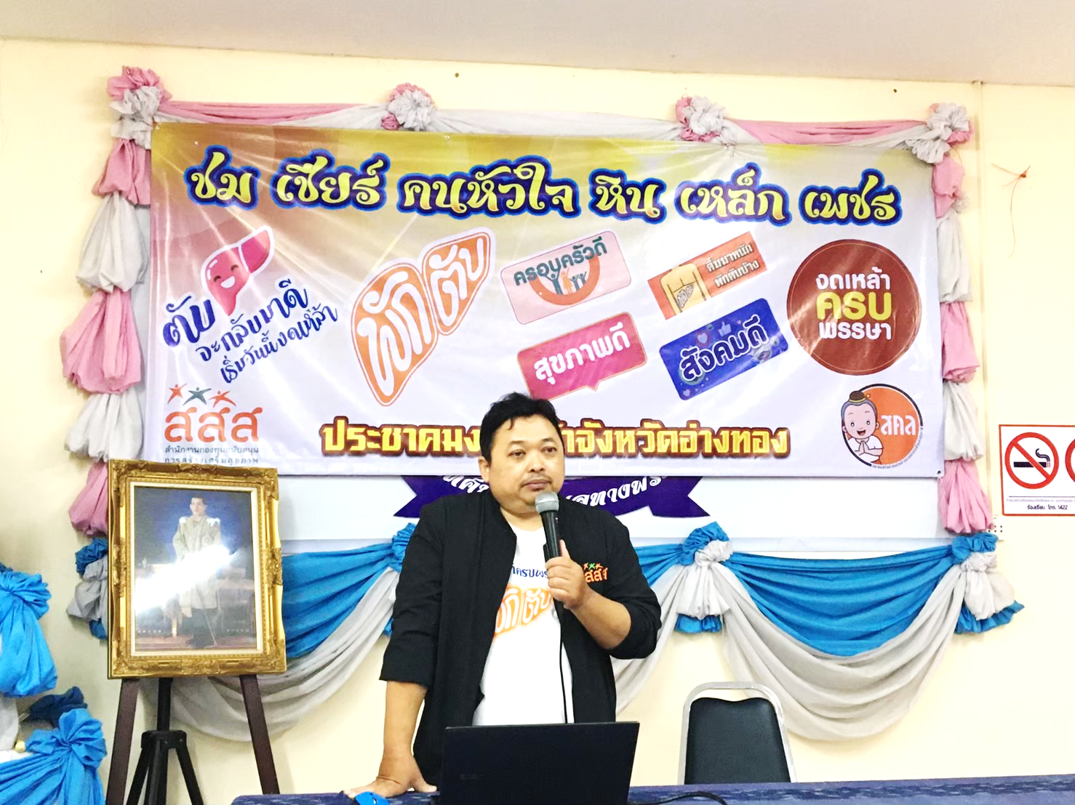

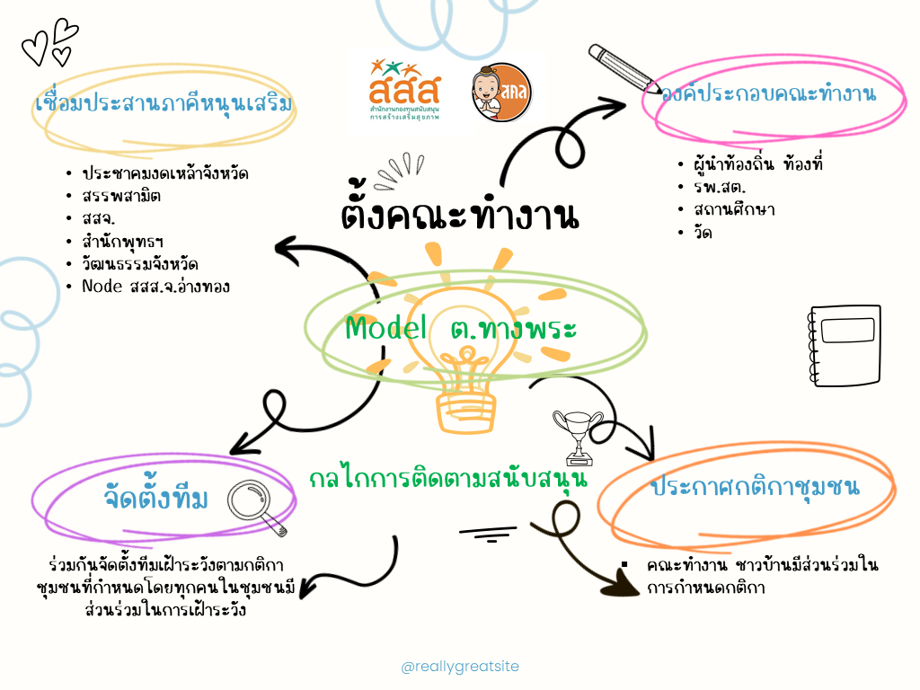

การลงพื้นที่เพื่อชม ช่วย เชียร์ คนงดเหล้าเข้าพรรษาก็ถือเป็นวิธีการอีกวิธีการหนึ่งที่สำคัญของการหนุนเสริมกระบวนการทำงานเพื่อนำไปสู่ความเข้มแข็งของทางพระ ในการลงพื้นที่เพื่อให้กำลังใจคนงดเหล้าเข้าพรรษาทุกปี จะมีการสำรวจข้อมูลคนงดเหล้า งดแล้วชอบกินอะไร บางคนกินโอวันติน บางคนกินน้ำหวาน บางคนชอบกินไข่ ทางทีมกลไกก็จะซื้อสิ่งที่ชอบไปฝาก นอกเหนือจากของฝากให้กำลังใจ คนที่ลงไปให้กำลังใจก็มีความสำคัญ หน้าที่นี้เป็นหน้าที่สำคัญ นายกเทศมนตรี ผู้บริหารท้องถิ่น กำนัน ผู้ใหญ่บ้าน หมอจากรพ.สต. รวมถึง อสม.ที่ดูแลแต่ละบ้านที่ลงไปร่วมให้กำลังใจถือเป็นยาชูกำลังที่สำคัญที่ทำให้คนที่ตั้งใจงดเหล้าเข้าพรรษาสามารถ “งดเหล้าได้ครบพรรษา”

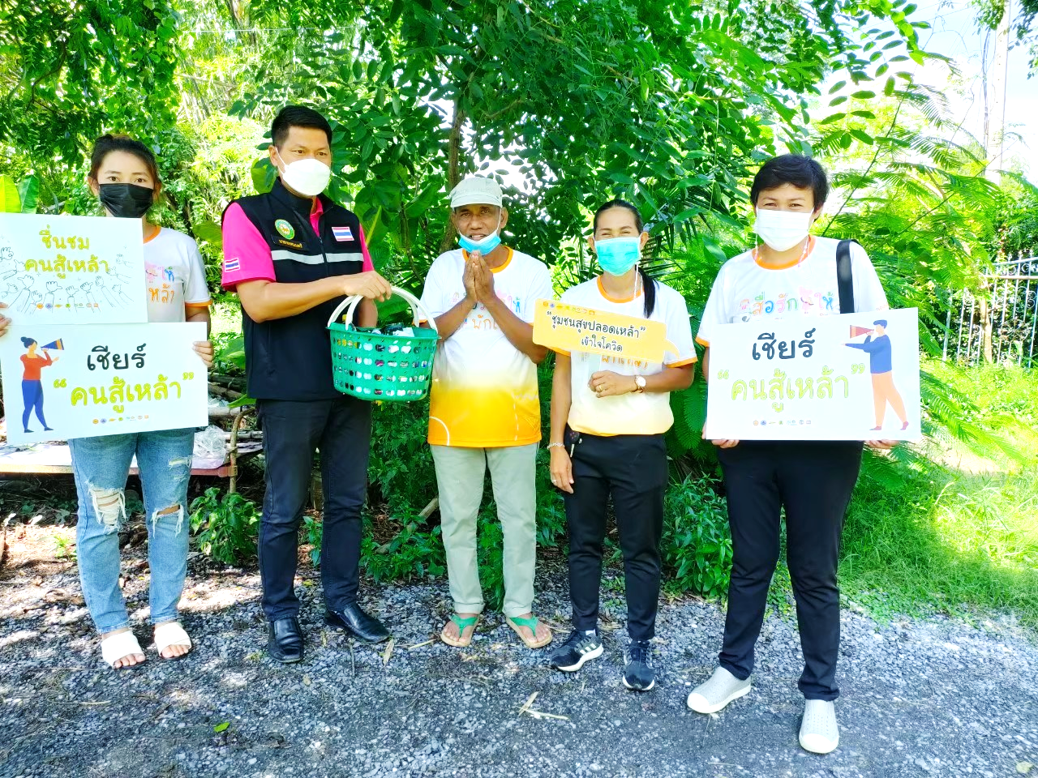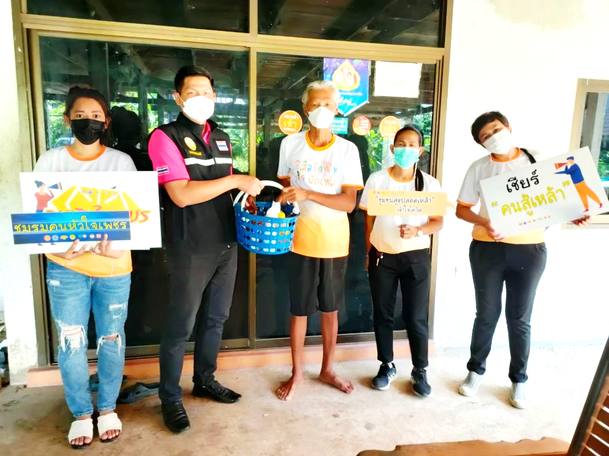

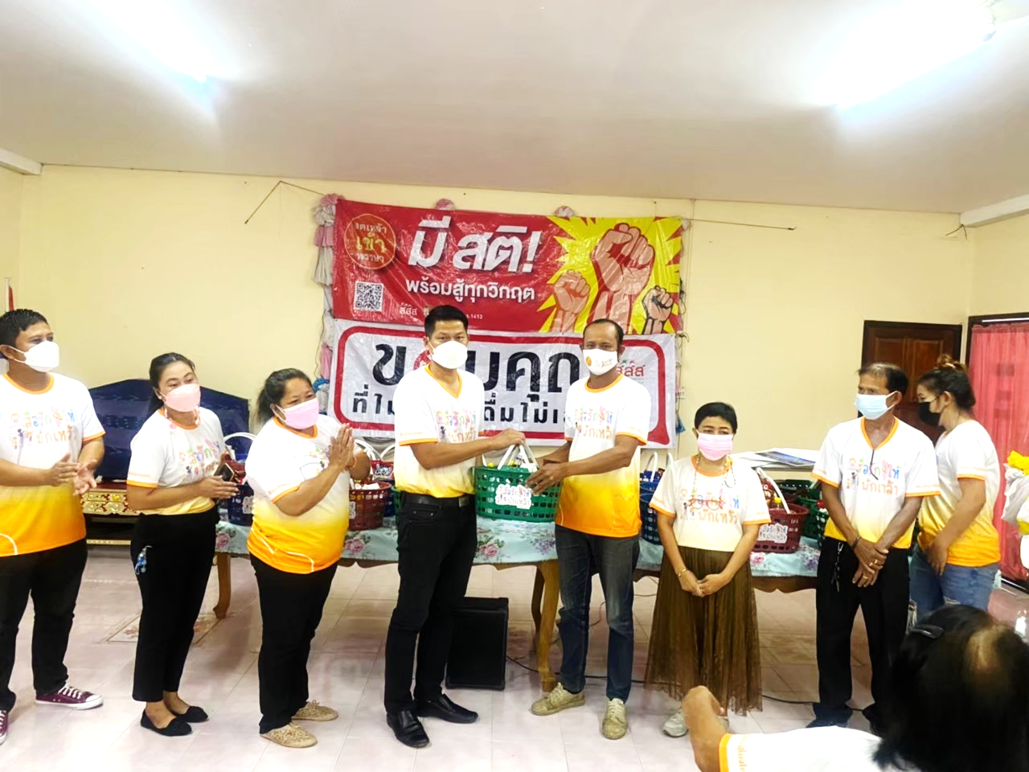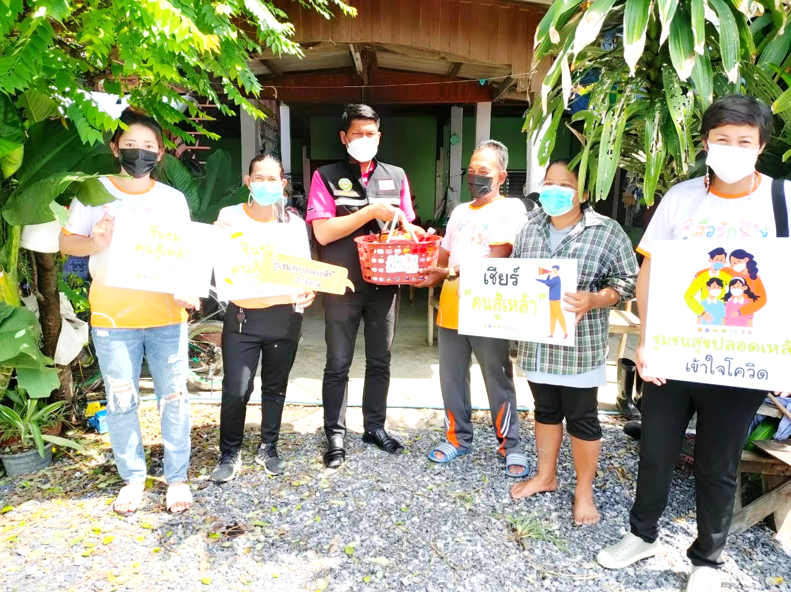

เมื่อกลไกการทำงาน หรือ ทีมทำงานของตำบลทางพระเริ่มคุ้นชินกับการทำงานในรูปแบบบูรณาการมากขึ้น รวมไปถึงมีความสามารถจัดทำแผนบูรณาการ ที่สอดคล้องกับงานของตนเองได้โดยอัตโนมัติประชาคมงดเหล้าจึงได้ชวนวิเคราะห์กิจกรรมชุมชน โดยให้ใช้กิจกรรมชุมชนที่คณะทำงานกลไกต้องทำอยู่แล้วมาเป็นเครื่องมือในการทำงานในครั้งนี้ เช่น การบูรณาการงานงดเหล้าที่ทำอยู่กับงานหมู่บ้าน รักษาศีล 5 ของสำนักงานพระพุทธศาสนาจังหวัดอ่างทอง โดยใช้กิจกรรม “สื่อรักให้พักเหล้า” ที่เป็นกิจกรรมเดิมที่กลไกได้ทำงานและสามารถสร้างการมีส่วนร่วมในการ ลด ละ เลิกเหล้าในชุมชนได้เป็นอย่างดี นำไปเป็นกิจกรรมหลักในการทำงานหมู่บ้านรักษาศีล 5 หรือแม้กระทั่งการทำงานที่สร้าง ชุมชนคุณธรรมของวัฒนธรรมจังหวัดอ่างทอง ซึ่งทำให้เห็นได้ว่า กลไกคณะทำงานสามารถ “บูรณาการงาน” ทุกงานที่เข้ามาไม่ว่าจะเป็นหน่วยงานใด หรืองานที่เป็นงานในชุมชนเช่น เข้าพรรษา ลอยกระทง หรือแม้กระทั่งงานบุญประเพณีต่างๆ ในชุมชน งานเด็กและเยาวชนทุกงาน การรณรงค์สร้างกระแสให้เกิดการละ ละ เลิก หรือแม้กระทั่งการบังคับใช้กฏหมายในชุมชนก็ตาม

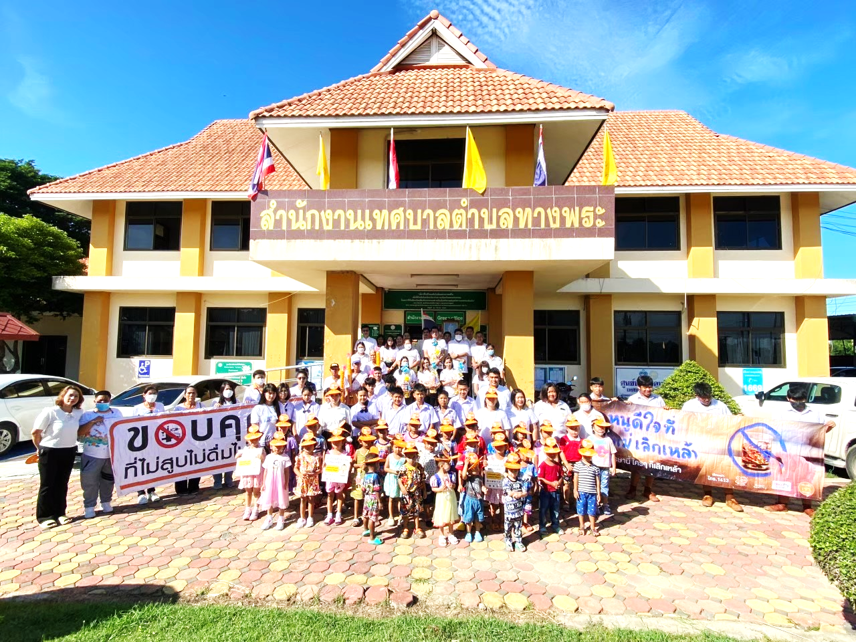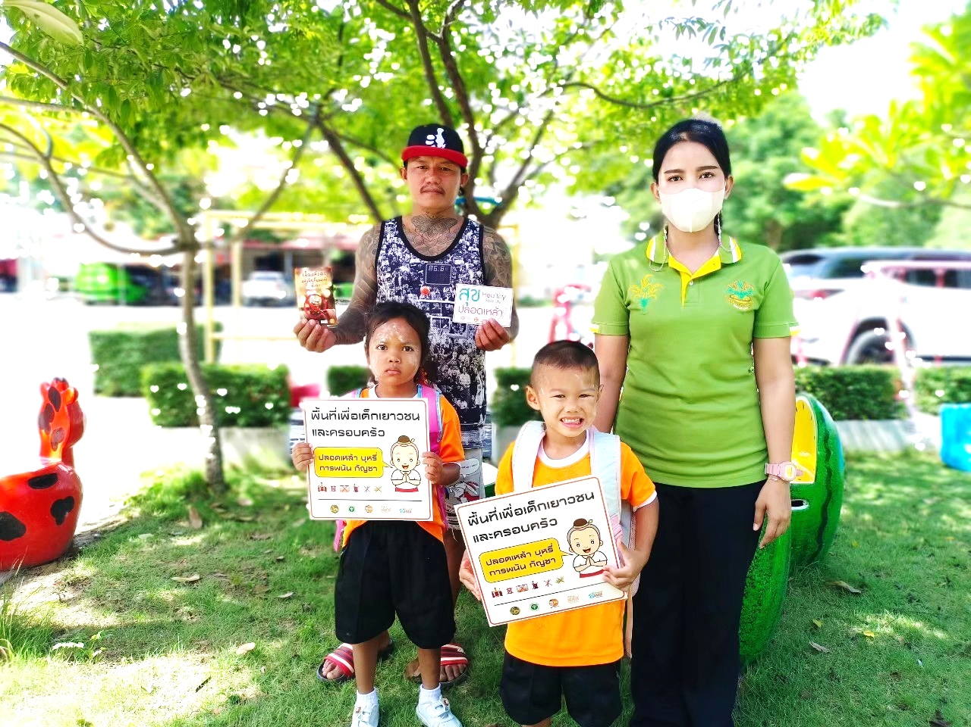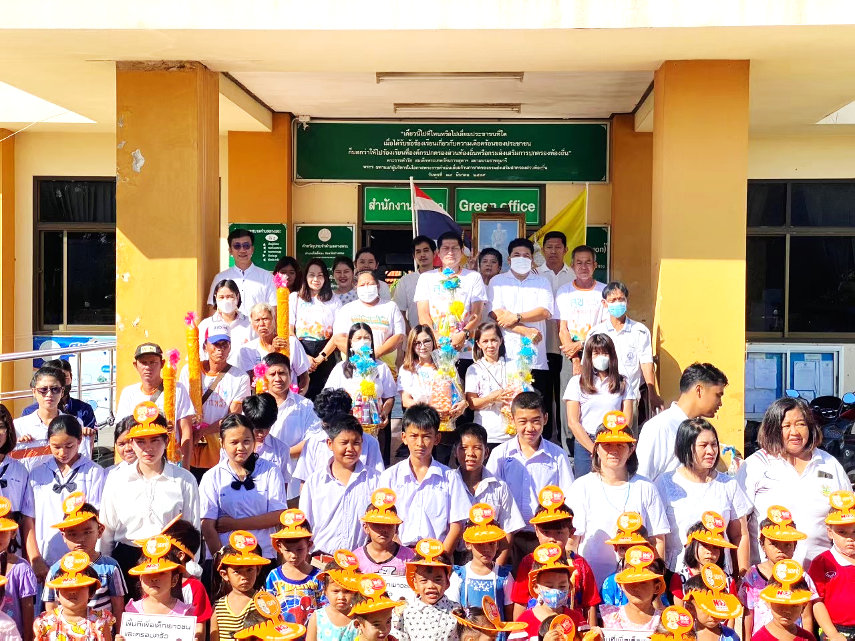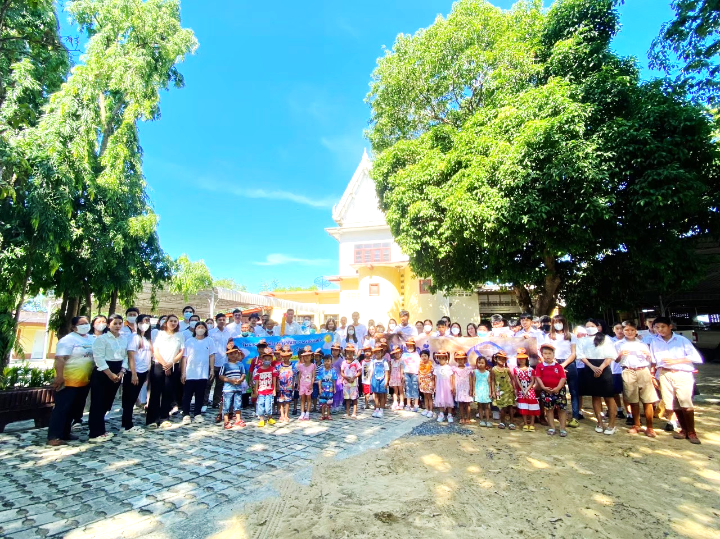

นอกจากการรณรงค์สร้างกระแสแล้ว งาน “บังคับใช้กฏหมาย” ที่ทำให้ไม่เหมือนการบังคับใช้กฏหมายในชุมชนก็เป็นบทบาทหน้าที่ของทีมกลไกเฝ้าระวังและบังคับใช้กฏหมาย ฝ่ายปกครองซึ่งนำโดยกำนันตำบลทางพระ คือกำนันเรณู แสงตรง ได้มีบทบาทในการขับเคลื่อนงานนี้ร่วมกับ ทต.ทางพระตลอดมา การลงตรวจเตือนร้านค้าในแบบขอความร่วมมือเพื่อไม่ให้เกิดการต่อต้านจากร้านค้า เน้นที่การทำตามกฏหมาย ให้ความรู้ร้านค้า เรื่องของเวลาห้ามขาย อายุห้ามขาย ให้ความรู้แก่คนในชุมชนเรื่องสถานที่ห้ามดื่ม “กินให้ถูกกฏหมาย ขายให้ได้ตาม พรบ. เป็นเรื่องที่สื่อสารกันในตำบลทางพระ....

ปี พ.ศ.2565 หมู่บ้านวัดจันทร์ได้รับการสนับสนุนโครงการสร้างเสริมสุขภาพผู้สูงอายุบ้านวัดจันทร์ เนื่องจากแกนนำวิเคราะห์ทุนชุมนแล้วว่าบ้านวัดจันทร์มีทุนทรัพยากรที่เหมาะสมสามารถบูรณาการงานของหมู่บ้านทั้งงานหมู่บ้านรักษาศีล 5 งานรณรงค์งดเหล้าเข้าพรรษา ร่วมกับกิจกรรมสร้างเสริมสุขภาพผู้สูงอายุโดยใช้หลัก 5 อ. (หลักปฏิบัติในการดูและผู้สูงอายุอย่างเหมาะสม 5 เรื่องคือ อาหาร ออกกำลังกาย อารมณ์ อดิเรก และอนามัย) มีการออกแบบกิจกรรมที่สอดคล้องกับทุนชุมชนที่มีอยู่ทั้ง ความรู้เดิมเรื่องการทำขนม การทำไม้กวาด การจักสานต่างๆ หรือแม้กระทั่งอาชีพเดิมของคนในชุมชนที่ทำเกษตรกรรม เป็นความรู้ที่มีอยู่ในชุมชนเมื่อได้รับภารกิจบทบาทหน้าที่ใหม่แกนนำชุมชนก็สามารถบูรณาการงานที่ได้รับมอบหมายกับ “วิถีความเป็นชุมชนบ้านวัดจันทร์” เข้าด้วยกันให้เป็นเรื่องราวเป็นเนื้อเดียวกัน ไม่แยกส่วน บูรณาการงานงดเหล้าเข้าไปซึ่งทำให้เห็นว่าชุมชนสามารถรับมือกับสถานการณ์ต่างๆ ที่เข้ามา “จัดการตนเอง” ได้อย่างมีประสิทธิภาพทำให้งานเป็นไปตามเป้าหมายและผลลัพธ์ที่ตั้งไว้

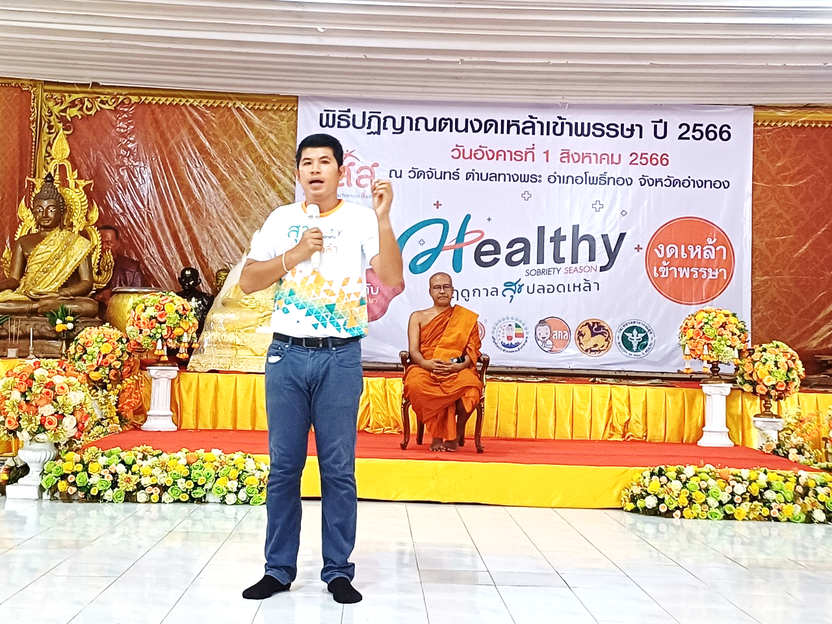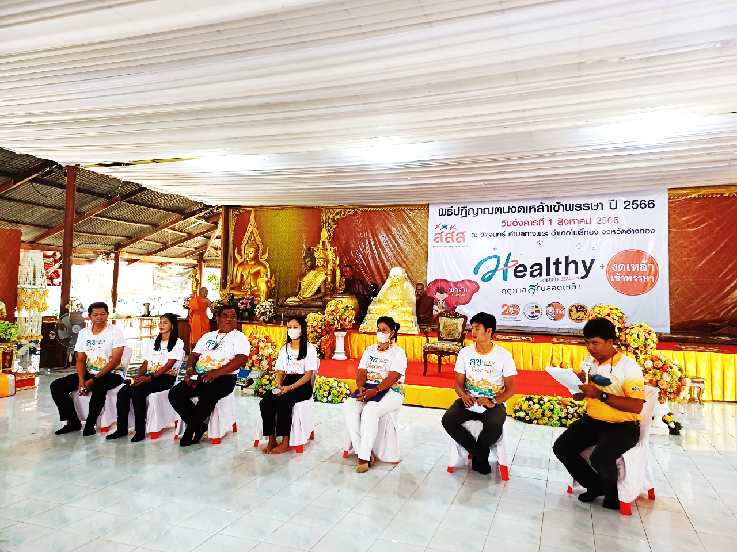

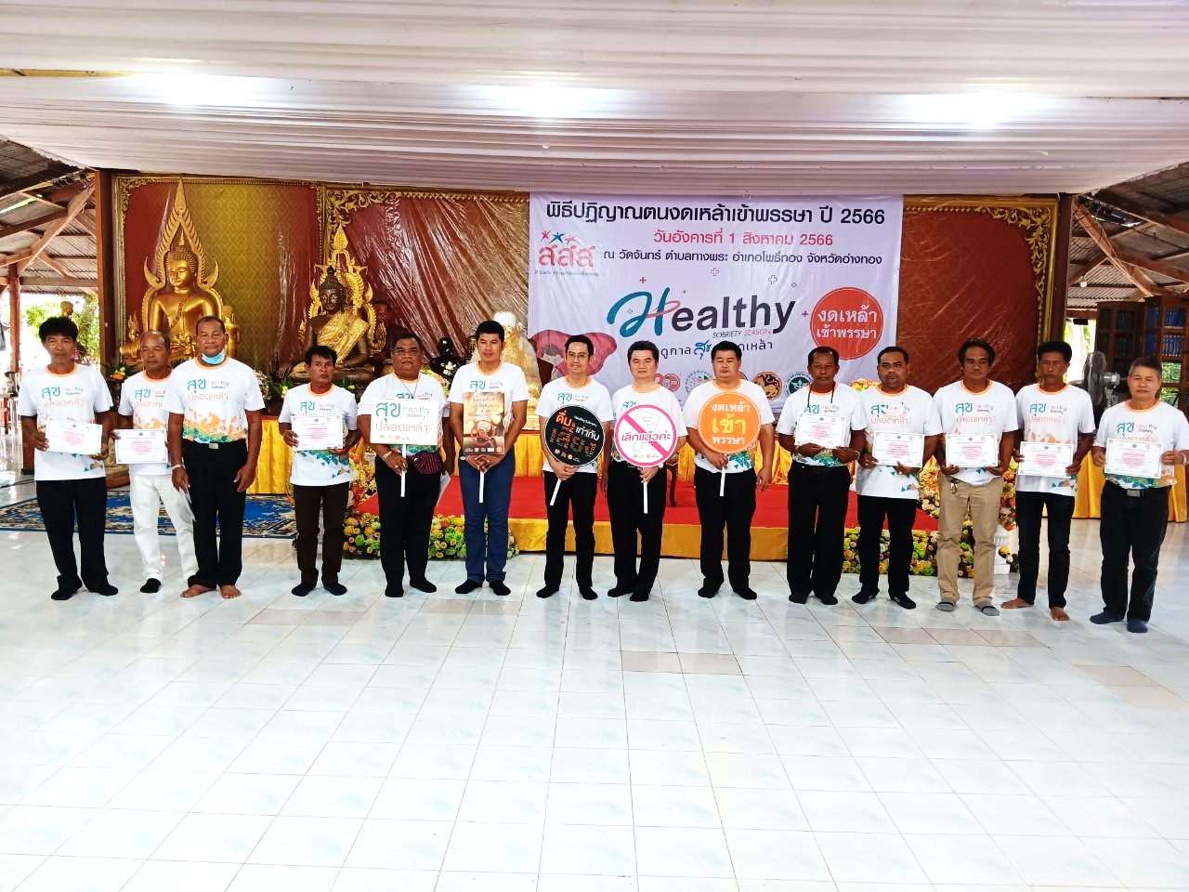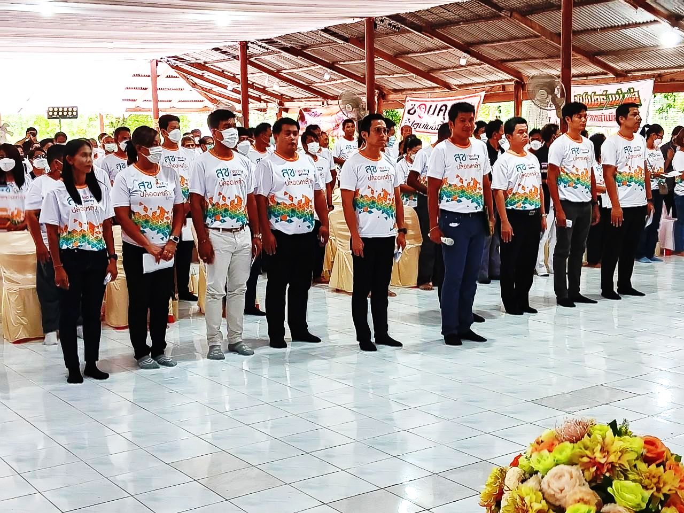

ภาพจากเวทีปฏิญาณตนงดเหล้าเข้าพรรษา 1 สิงหาคม 2566 ณ วัดจันทร์ ต.ทางพระ อ.โพธิ์ทอง จ.อ่างทอง

หลังจากที่ “เก๋” พรรณปพร เผือกประพันธ์ นักพัฒนาชุมชนชำนาญการ ได้รับโจทย์ในการทำงานร่วมกับประชาคมงดเหล้าจังหวัด เพื่อนำไปสู่การขับเคลื่อน “ชุมชนจัดการตนเอง” การวิเคราะห์ชุมชนทั้งด้านทุน ทรัพยากร ศักยภาพ ทำให้ “เก๋” เลือกหมู่บ้านวัดจันทร์เป็นหมู่บ้านนำร่องในการส่งเสริมกระบวนการเรียนรู้เพื่อนำไปสู่การดำเนินงาน เป็นการบูรณาการงานทั้งงานในชุมชน งานหนุนเสริมที่ได้รับจากหน่วยจัดการจังหวัดอ่างทอง (Node จ.อ่างทอง) ที่สนับสนุนชุมชนบ้านวัดจันทร์ในเรื่องของการสร้างเสริมสุขภาพผู้สูงอายุ โจทย์คือ “*ทำอย่างไรให้งานงดเหล้าเป็นเรื่องเดียวกับงานผู้สูงอายุ และเป็นเรื่องเดียวกับโคกหนองนาวัดจันทร์ และเป็นเรื่องเดียวกับการสวดมนต์ทุกวันพุธของชมรมสวดมนต์วัดจันทร์*” ซึ่งการจะเป็นเรื่องเดียวกันนั้นก็ต้องมีเป้าหมายเดียวกัน “การหาจุดร่วมสงวนจุดต่าง” จึงเกิดขึ้นโดยผ่านการวิเคราะห์ร่วมกันระหว่าง ประชาคมงดเหล้า Node และแกนนำตำบลทางพระ บ้านวัดจันทร์ ตำบลทางพระ อำเภอโพธิ์ทอง จังหวัดอ่างทอง เป็นอีกชุมชนหนึ่งที่ “แกนนำชุมชน” เห็นปัญหาในชุมชนและหยิบยกขึ้นมาวางแผนเพื่อนำไปสู่การแก้ไขปัญหา

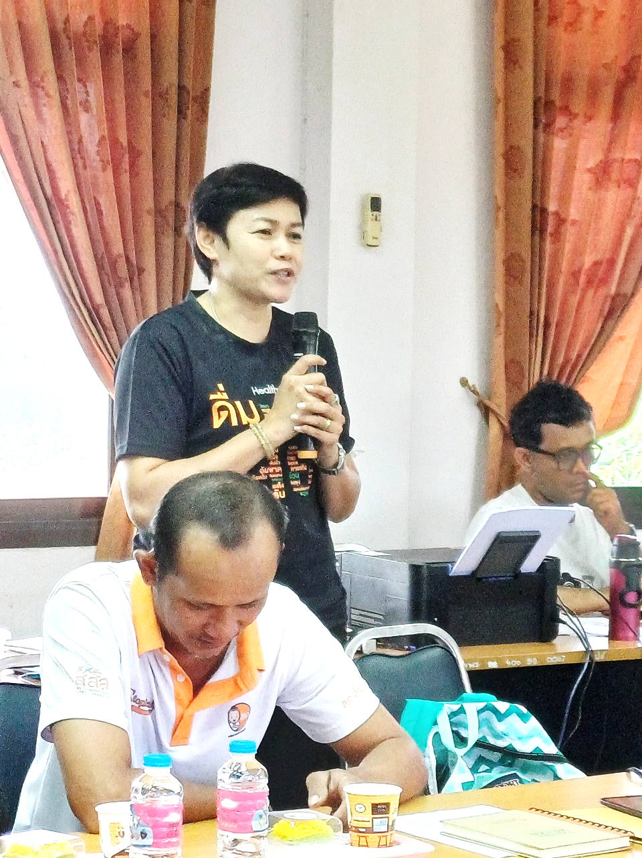

เราสรุปได้ว่าขั้นตอนการพัฒนาเพื่อเป็นชุมชนจัดการตนเองของทางพระนั้นมีขั้นตอนคือ

1. ก่อนจะเป็นชุมชนจัดการตนเอง ทีมทางพระมีความขยันที่จะเรียนรู้ร่วมกันกับประชาคมงดเหล้าจังหวัด
2. ร่วมขับเคลื่อนงานงดเหล้ามาอย่างยาวนานและต่อเนื่อง
3. เริ่มจับหลักในการทำงาน มีหลักคิด หลักยึด
4. วิเคราะห์ทุน ศักยภาพของชุมชนได้ทำให้สามารถเชื่อมร้อยงานในกับงานนอกให้เป็นเนื้อเดียวกัน
5. นำหลักที่ได้ไปพัฒนาต่อยอดเป็นแผนการดำเนินงานที่บูรณการกับงานตามภารกิจหน้าที่
6. มีทีมทำงานที่เข้มแข็งและเข้าใจเป้าหมายในการทำงานร่วมกัน “มองเป้าเดียวกัน”
7. มีต้นแบบที่สามารถเล่าและถ่ายทอดเรื่องราว รวมถึงเติมเต็มให้กับผู้ที่สนใจไม่ว่าจะเป็นคนในตำบลหรือคนนอกตำบล
8. แกนนำมีจิตสาธารณะ เอาธุระไม่ปล่อยปะละเลยคนในชุมชนรวมถึงสังคมโดยรอบ

กระบวนการพัฒนาโมเดลต่อยอดการดำเนินงานเพื่อนำไปสู่การเป็นชุมชนจัดการตนเองของชุมชนตำบลทางพระ  กระบวนการทำงานแบบ จับมือทำ พาทำ และปล่อยให้ลงมือทำเอง เป็นวิธีการที่ได้ผลลัพธ์ที่น่าพอใจ   จากการร่วมกิจกรรมต่างๆ ที่ประชาคมงดเหล้าได้ชวนเข้าร่วมมาตั้งแต่ปี 2557 จนมาถึงปัจจุบัน ทำให้เห็นว่าการพัฒนากลไกหลักในทางพระจากอดีตจนถึงปัจจุบัน จนทำให้ทางพระสะสม “สรรพกำลัง” ในการขับเคลื่อนงานเพื่อนำไปสู่ “ชุมชนจัดการตนเอง” และสร้างกำลังของตนเองได้ ไม่ว่าจะเป็น “คนต้นแบบ” ที่แบ่งออกเป็นต้นแบบหัวใจหิน ต้นแบบหัวใจเพชร ที่เป็นกำลังหลักสำคัญในการชวนคนมาร่วมขบวนการตลอดเส้นทางการพัฒนาที่ผ่านมา ชุมชนต้นแบบ เฉกเช่นชุมชนบ้านวัดจันทร์ที่มีผู้นำทางจิตวิญญาณเป็นเจ้าอาวาส รวมไปถึงแกนนำในชุมชนร่วมกันพัฒนาต่อยอดงานแต่ไม่แยกงาน ช่วยกันถักทอเรียงร้อยงานทุกงานให้เป็นเนื้อเดียวกัน ซึ่งแสดงให้เห็นว่าชุมชนมี “ศักยภาพ” ในการขับเคลื่อนงานและต่อไปนี้ไม่ว่าจะมีงานแบบไหน จากหน่วยงานใดข้ามาชวนคนทางพระทำงานก็ไม่ใช่เรื่องยากอีกต่อไปที่ทางพระจะพาชุมชนให้ “พ้นทุกข์” และนำไปสู่การ “สร้างสุข” จากการทำงานและยกระดับการเป็น “ชุมชนจัดการตนเอง” ได้อย่างแท้จริง

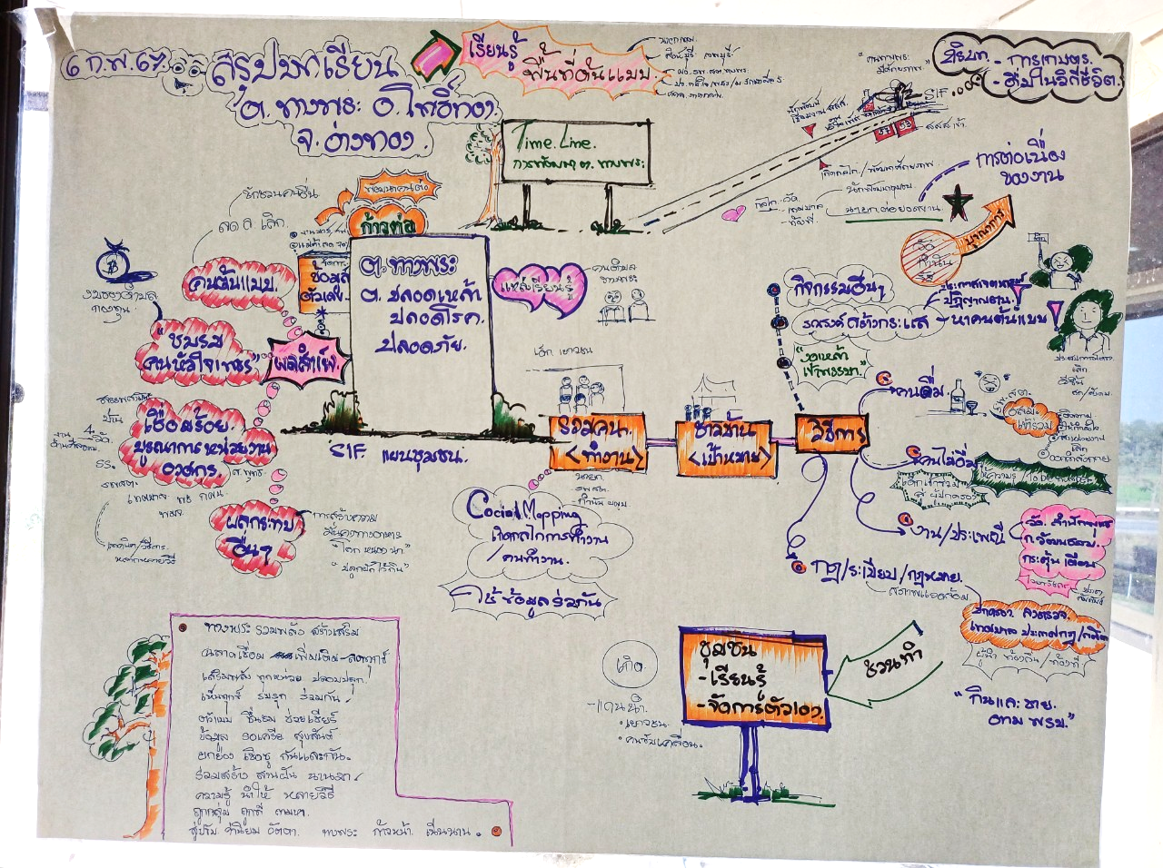

สรุปจากเวทีถอดบทเรียนชุมชนจัดการตนเองตำบลทางพระ 6/2/67 ณ ทต.ทางพระ



